Verkeersbesluit tot het aanwijzen van een standplaats voor deelauto’s aan de Moesstraat en de Stadhouderslaan - Groningen
Kenmerk: 10496232

Bevoegdheid
Op grond van artikel 18, eerste lid, sub d, van de Wegenverkeerswet 1994 (WVW) is het college van burgemeester en wethouders bevoegd tot het nemen van verkeersbesluiten.

Grondslag
Op grond van artikel 15, eerste lid, van de WVW moet een verkeersbesluit worden genomen voor de plaatsing of verwijdering van de in artikel 12 van het Besluit administratieve bepalingen inzake het wegverkeer (BABW) genoemde verkeerstekens, alsmede voor onderborden voor zover daardoor een gebod of verbod ontstaat of wordt gewijzigd.

Adviezen
Conform artikel 24 BABW hebben wij advies gevraagd aan de Politie Eenheid Noord-Nederland, district Groningen, basisteams Groningen - stad. De politie heeft positief geadviseerd op de hieronder beschreven verkeersmaatregel.

Motivering
De gemeente Groningen wil het autodelen en elektrisch rijden stimuleren. Dit is verwoord in de Mobiliteitsvisie ‘Groningen goed op weg’ en in ‘Visie Openbare Laadinfrastructuur Groningen 2025’. Autodelen dringt het autobezit terug en maakt automobiliteit mogelijk voor hen die zich geen eigen auto kunnen of willen permitteren. Hierdoor zijn er op termijn minder parkeerplaatsen nodig omdat meerdere huishoudens dezelfde auto kunnen gebruiken. Ook gaan gebruikers van deelauto’s vaak bewuster om met hun reisgedrag. De door het autoverkeer veroorzaakte overlast, evenals de gevolgen hiervan voor het milieu, wordt door auto’s te delen beperkt.
De effectiviteit van een deelauto-concept neemt toe als de beschikbaarheid en het gemak voor de gebruikers zo optimaal mogelijk is. Zichtbaarheid van deelauto’s nodigt aspirantgebruikers uit om zich aan te sluiten bij het concept. Een vaste standplaats, dichtbij de doelgroep, draagt daaraan bij.
Wanneer de deelauto ook nog een elektrische auto betreft, zijn de duurzaamheidsvoordelen nog groter. Voorwaarde voor een succesvol deelauto-concept met elektrische auto’s is dat deze gegarandeerde beschikking heeft over een vast oplaadpunt bij de standplaats.
Er is een aanvraag ingediend om bij twee bestaande laadlocaties in de gemeente Groningen een standplaats voor elektrische deelauto’s in te richten. In dit verkeersbesluit gaat het om de laadlocatie aan de Moesstraat ter plaatse van het gebouw met de nummers 7-13 en de laadlocatie aan de Stadhouderslaan ter plaatse van nummer 21. De gemeente Groningen beoordeelt ingekomen aanvragen op basis van bepaalde criteria. Deze criteria zijn terug te vinden in de ‘Plaatsingsleidraad openbare laadinfrastructuur’ (terug te vinden in de ‘Visie Openbare Laadinfrastructuur Groningen 2025’) en het document ‘Afwegingscriteria Openbare Laadinfrastructuur’ (terug te vinden op de gemeentelijke website), welke een uitwerking is van de ‘Visie Openbare Laadinfrastructuur Groningen 2025’
Om te zorgen dat één van de twee al eerder aangewezen parkeervakken alleen voor opladen
elektrische voertuigen bij de laadpaal gebruikt kan worden door een deelauto, wordt de bestaande bebording verwijderd en bij één parkeervak bord E8 met daarop de tekst ‘autodelen’ (bordnummer E8r) met onderbord met de tekst ‘alleen voor’ en het logo van de betreffende deelauto-exploitant geplaatst. Bij het overgebleven parkeervak alleen voor opladen elektrische voertuigen, wordt bord E8c (parkeergelegenheid alleen bestemd voor het opladen van elektrische voertuigen) geplaatst. Dat parkeervak blijft openbaar, maar mag alleen gebruikt worden voor het opladen van elektrische voertuigen.
Wanneer er geen noodzaak meer is om de aangewezen standplaats voor deelauto’s bij deze laadpaal te reserveren, wordt dat parkeervak weer ingezet als parkeervak alleen bestemd voor het opladen van elektrische voertuigen.

Gelet op artikel 2 van de Wegenverkeerswet, strekt de maatregel tot:
- Lid 1 sub c: het in stand houden van de weg en het waarborgen van de bruikbaarheid daarvan;
- Lid 2 sub b: het voorkomen of beperken van door het verkeer veroorzaakte aantasting van het karakter of van de functie van objecten of gebieden;
- Lid 3 sub a: het bevorderen van een doelmatig of zuinig energiegebruik.

Gelet op artikel 2 van de Wegenverkeerswet zijn mogelijk lid 1 sub c (het in stand houden van de weg en het waarborgen van de bruikbaarheid daarvan) en sub d (het zoveel mogelijk waarborgen van de vrijheid van het verkeer) in het geding:
- Het parkeervak dat wordt aangewezen als standplaats voor (elektrische) deelauto’s kan alleen nog gebruikt worden door elektrische deelauto’s van de betreffende deelauto-aanbieder. Overige voertuigen kunnen geen gebruik meer maken van dit parkeervak. We vinden het echter van groot belang dat de gebruikers van elektrische deelauto’s een vaste standplaats dicht bij de doelgroep hebben en zo bij te dragen aan de duurzaamheidsdoelen die in ons beleid worden gesteld. Daarom achten wij de doelen die dit besluit dienen van groter belang dan de doelen die mogelijk in het geding zijn;
- Het parkeervak dat is of weer ingezet wordt als parkeervak alleen bestemd voor het opladen van elektrische voertuigen kan niet meer worden gebruikt door elektrische voertuigen die niet aan het opladen zijn of door andere voertuigen. We vinden het echter van groot belang dat gebruikers en eigenaren van elektrische voertuigen voldoende mogelijkheden hebben om hun voertuig op te laden en zo bij te dragen aan de duurzaamheidsdoelen die in ons beleid worden gesteld. Daarom achten wij de doelen die dit besluit dienen van groter belang dan de doelen die mogelijk in het geding zijn.

Voor dit verkeersbesluit is geen akoestisch onderzoek noodzakelijk, als bedoeld in artikel 5.78J van het besluit kwaliteit leefomgeving (BKL).

Besluit
Wij besluiten op grond van bovenvermelde overwegingen tot het instellen van een standplaats voor deelauto’s aan de Moesstraat ter plaatse van het gebouw met de nummers 7-13 en aan de Stadhouderslaan ter plaatse van nummer 21. Dit doen wij door:
- Bij de laadlocatie aan de Moesstraat het bestaande bord E4 met onderbord met daarop de tekst ‘alleen voor opladen elektrische voertuigen’ en pijl(en) te verwijderen;
- Bij de laadlocatie aan de Stadhouderslaan het bestaande bord E8c met onderbord met daarop pijlen te verwijderen;
- Bij beide laadpaallocaties:
  - Eén parkeervak te voorzien van bord E8c (parkeergelegenheid alleen bestemd voor het opladen van elektrische voertuigen), en;
  - Eén parkeervak aan te wijzen als standplaats voor deelauto’s middels plaatsing van bord E8 met daarop de tekst ‘autodelen’ (bordnummer E8r) met een onderbord met daarop de tekst ‘alleen voor’ en het logo van de betreffende deelauto-exploitant.
Wanneer er geen noodzaak meer is om de aangewezen standplaats voor deelauto’s te reserveren bij de laadlocatie, wordt deze standplaats voor deelauto’s (weer) ingezet als parkeervak alleen bestemd voor het opladen van elektrische voertuigen. De bebording bij het reeds gereserveerde parkeervak alleen bestemd voor het opladen van elektrische voertuigen en de standplaats voor deelauto’s wordt verwijderd en er wordt één bord geplaatst bij de twee parkeervakken bij deze laadpaallocatie, te weten bord E8c met een onderbord met daarop twee pijlen waaruit blijkt dat het bord voor twee parkeervakken van toepassing is.
Bovenvermelde bebording conform bijlage 1 van het Reglement verkeersregels en verkeerstekens 1990. Bovenvermelde onderborden conform Artikel 8 van het BABW.

Situatieschetsen:
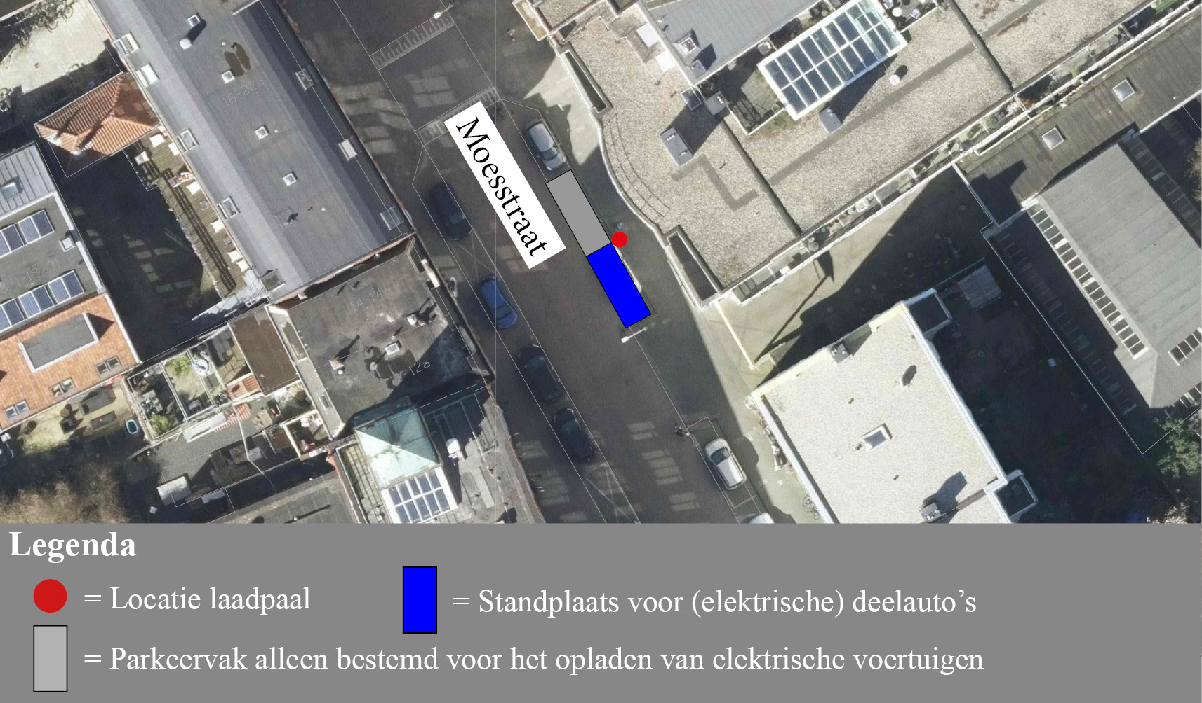

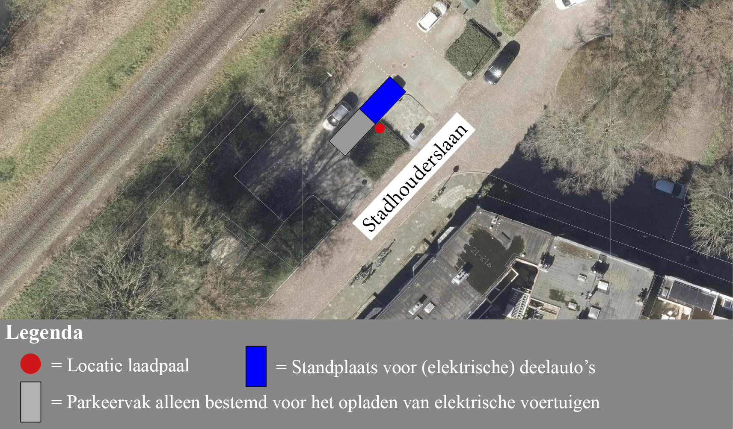

Bezwaar
Als u het niet eens bent met dit besluit, dan kunt u daar schriftelijk bezwaar tegen maken. Hoe dit moet, kunt u lezen op https://gemeente.groningen.nl/bezwaar-maken.
Als u dit wilt, kunt u de informatie van de website ook schriftelijk ontvangen. Belt u dan met de afdeling Juridische Zaken, telefoon (050) 367 74 83.

Vermeld in uw bezwaarschrift in elk geval:
- uw naam, adres en bij voorkeur uw telefoonnummer;
- de datum waarop u het bezwaar indient;
- het besluit waartegen u bezwaar maakt (stuur zo mogelijk een kopie van het besluit mee);
- waarom u het niet eens bent met het besluit;
- uw handtekening.

Let op: het bezwaarschrift moet u indienen binnen zes weken na de dagtekening van dit besluit. Dat is de datum die u bovenaan dit besluit vindt.

Heeft u meer tijd nodig? Dan kunt u een voorlopig bezwaarschrift indienen.
In dit bezwaarschrift geeft u aan dat u het niet eens bent met het besluit. Later legt u uit waarom u het er niet mee eens bent. U krijgt daarvoor extra tijd van de gemeente.

Stuur uw bezwaarschrift naar:
Het college van burgemeester en wethouders
Postbus 30026
9700 RM Groningen

Met vriendelijke groet,
burgemeester en wethouders van Groningen,
namens hen de directeur Stadsontwikkeling,
namens deze,

teamleider Ruimtelijk Beleid en Ontwerp

